富乐调压站广告制作预算
序号 | 图片 | 材料 | 规格 | 数量 | 单价(元） | 金额 | 备注
1 | 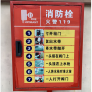 | 高清车贴+安装 | 60CM*75CM | 3
2 | 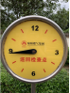 | 高清车贴+安装 | 半径：20cm | 2
3 |  | 高清车贴+安装 | 61CM*35CM | 1
4 | 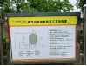 | 高清车贴+安装 | 1180CM*77.3CM | 1
5 | 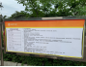 | 高清车贴+安装 | 1800CM*78.3CM | 1
6 | 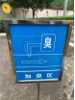 | 高清车贴+安装 | 67CM*45CM | 1
7 | 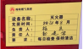 | 高清车贴+安装 |  | 12
8 | 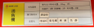 | 高清车贴+安装 | 84.5cm×25.4cm | 2
9 | 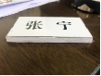 | 户外背胶+1厘米PVC板+磁铁 | 9cm×5cm×1cm | 10 |  |  | 姓名改为：郭建华、沈福兵、吴静、张光明、王平各2块（修改版面颜色）
10 |  | 户外背胶+1厘米PVC板+磁铁 | 9cm×5cm×1cm | 4
11 | 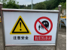 | 高清车贴+安装 | 80CM*50CM | 1
12 |    | 双色板雕双面刻+ PVC底、+磁铁 | 8.5CM*8.5CM | 50
序号 | 图片 | 材料 | 规格 | 数量 | 单价(元） | 金额 | 备注
13 | 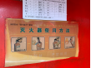 | 高清车贴+安装 | 34.5CM*1.9CM | 10
14 | 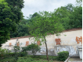 | 字面做漆 |  | 1 |  |  | 这个单位是为1套字
15 | 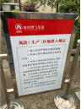 | 高清车贴+安装 | 56CM*.86CM | 1
16 | 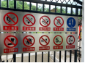 | 1.5厚不锈钢+安装 | 1700CM*400CM | 2 |  |  | 重新排版
17 | 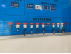 | 高清车贴+安装 | 90cm*60cm | 1 |  |  | 重新设计版面
18 | 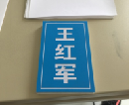 | 铭牌（PVC材质加磁铁） | 10cm×7cm×0.8cm | 10 |  |  | 姓名改为：郭建华、沈福兵、吴静、张光明、王平各2块
19 | 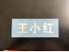 | 铭牌（PVC材质加磁铁）颜色同上 | 15cm×6cm×0.5cm | 10 |  |  | 姓名改为：郭建华、沈福兵、吴静、张光明、王平各2块
20 | 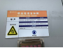 | 户外背胶+1公分PVC+安装 | 60cm×40cm | 1
21 | 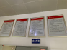 | 高清车贴+安装 | 56CM*.86CM | 6 |  |  | 重新修改内容
花园调压站广告制作预算
序号 | 图片 | 材料 | 规格 | 数量 | 单价(元） | 金额 | 备注
1 | 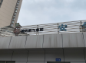 | 字面做漆 |  | 1 |  |  | 这个单位是为1套字
2 | 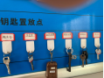 | 高清车贴+安装 | 90cm*60cm | 1 |  |  | 重新设计版面
3 |  | 铭牌（PVC材质加磁铁） | 10cm×7cm×0.8cm | 18 |  |  | 姓名改为：苗壮、唐浪、张正勇、樊秀萍、吴宇、李金华、曾昭燕、陈媛、高小华各2块
4 |  | 铭牌（PVC材质加磁铁）颜色同上 | 15cm×6cm×0.5cm | 18 |  |  | 姓名改为：苗壮、唐浪、张正勇、樊秀萍、吴宇、李金华、曾昭燕、陈媛、高小华各2块
5 | 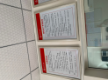 | 高清车贴+安装 | 56CM*.86CM | 6 |  |  | 重新修改内容
6 | 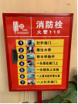 | 高清车贴+安装 | 60CM*75CM | 3
7 | 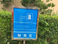 | 高清车贴+安装 | 67CM*45CM | 1
8 | 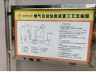 | 高清车贴+安装 | 1180CM*77.3CM | 1
9 | 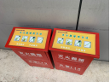 | 高清车贴+安装 | 34.5CM*1.9CM | 10
10 | 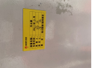 | 高清车贴+安装 |  | 12
11 | 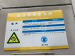 | 户外背胶+1公分PVC+安装 | 60cm×40cm | 1
序号 | 图片 | 材料 | 规格 | 数量 | 单价(元） | 金额 | 备注
12 | 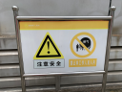 | 高清车贴+安装 | 80CM*50CM | 1
13 | 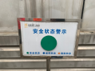 | 高清车贴+1公分PVC+磁铁+安装 | 47.3CM*32.2CM | 1
14 | 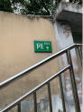 | 高清车贴+1公分PVC+安装 | 30CM+15CM | 1
15 | 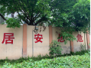  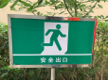 | 字面做漆 |  | 1 |  |  | 这个单位是为1套字
16 |  | 高清车贴+安装 | 61CM*35CM | 1
17 | 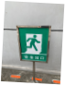 | 高清车贴+安装 | 61CM*35CM | 1
18 | 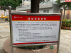 | 高清车贴+安装 | 80CM*50CM | 1
19 | 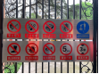 | 1.5厚不锈钢+安装 | 1700CM*400CM | 2 |  |  | 重新排版
20 | 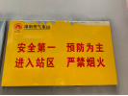 | 不锈钢+安装 | 600cm×40cm | 1
21 |   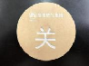 | 双色板雕双面刻+ PVC底、+磁铁 | 8.5CM*8.5CM | 50
序号 | 图片 | 材料 | 规格 | 数量 | 单价(元） | 金额 | 备注
22 | 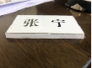 | 户外背胶+1厘米PVC板+磁铁 | 9cm×5cm×1cm | 18 |  |  | 姓名改为：苗壮、唐浪、张正勇、樊秀萍、吴宇、李金华、曾昭燕、陈媛、高小华各2块（修改版面颜色）
23 | 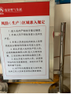 | 制作不锈钢架 | 按站上的同款 |  |  |  | 大小按站上的同款
小计
储配站广告制作预算
序号 | 图片样式 | 类型 | 规格 | 数量 | 单价(元） | 金额 | 备注
1 | 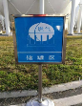 | 高清车贴+安装 | 40cm×51cm | 1 |  |  | 工艺区及储罐区之间
2 |  | 铭牌（PVC材质加磁铁） | 10cm×7cm×0.8cm | 2 |  |  | 姓名改为：邓辉
3 |  | 铭牌（PVC材质加磁铁）颜色同上 | 15cm×6cm×0.5cm | 2 |  |  | 姓名改为：邓辉
4 |  | 户外背胶+1厘米PVC板+磁铁 | 9cm×5cm×1cm | 8 |  |  | 姓名改为：邓辉、赵敏、罗斌、肖志强、各2块（修改版面颜色）
5 | 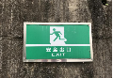 | 高清车贴+安装 | 60cm×35cm | 6 |  |  | 北坡4张、破胎器及工艺区南边各1张
6 | 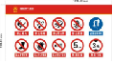 | 高清车贴+安装 | 107cm×57cm | 2 |  |  | 从左后右、先上后下按警告、禁止、指令、
7 | 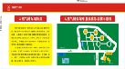 | 高清车贴+安装 | 272cm×108cm | 1 |  |  | 第二段改为：工艺管束区次高压设计压力1.6MPa，中压区设计压力0.4MPa，出站压力0.4MPa，设计输送能力每天40万m³，气源来自中石油梓绵线石龙咀站和四川天新燃气有限责任公司松垭站，经过滤、除尘、调压、计量后输入城网，储配站目前主要用于城网调峰，安全设施齐全，24小时全天值守。
8 | 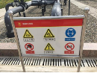 | 高清车贴+安装 | 80cm×50cm | 1 |  |  | 从左后右、先上后下按警告、禁止、指令、提示的顺序排列（或蓝色为最后）
9 | 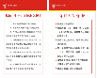 | 高清车贴+安装 | 85cm×54.5cm | 1 |  |  | 内容不变（自控室门外）
序号 | 图片 | 材料 | 规格 | 数量 |  |  | 备注
10 |    | 高清车贴+安装 | 39.5cm×51cm | 2 |  |  | 南坡应急逃生门及石梯边坡处（右边）
11 | 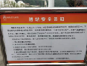 | 高清车贴+安装 | 80cm×50cm | 1 |  |  | 办公楼处
12 |  | 高清车贴+1公分PVC+磁铁+安装 | 47.3CM*32.2CM | 2 |  |  | 工艺区进站
13 |  | PVC材质+高清车贴+安装 | 49.9cm×36.7cm | 1 |  |  | 配电室外
14 | 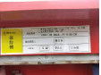 | 高清车贴+安装 | 84.5cm×25.4cm | 8 |  |  | 工艺区、储罐区
15 | 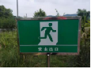 | 高清车贴+安装 | 60cm×35cm | 2 |  |  | 北坡2张（2#球罐向右）
16 | 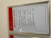 | 高清车贴+安装 | 85cm×54.5cm | 5
17 |    | 双色板雕双面刻+ PVC底、+磁铁 | 8.5CM*8.5CM | 100
18 | 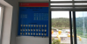 | 高清车贴+安装 | 90cm*60cm | 1 |  |  | 重新设计版面
小计

